Fray Angélico . Fray Juan de Fiésole O.P La Anunciación 1430
pintura para Santo Domingo de Fiesole
Hoy en el Museo del Prado. Madrid

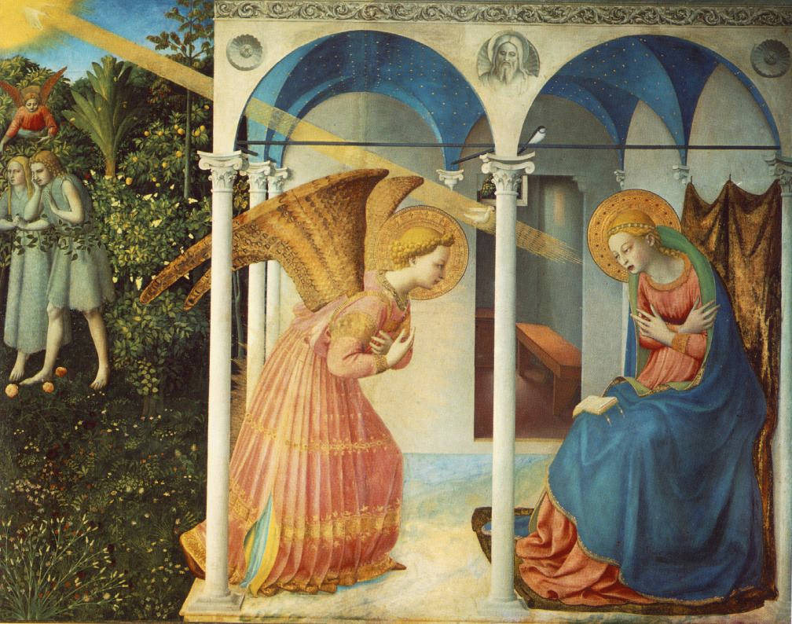

Señor Jesús,
que llegas para iluminar y salvar al mundo.
Te doy gracias por haber inspirado a Fray Angélico este maravilloso cuadro,
pequeño en tamaño, grandioso en mensaje.
Te pido perdón por todos mis pecados, comenzando por el que traje a nacer,
el pecado original y todas sus consecuencias
simbolizado en el cuadro por las lejanas figuras de Adán y Eva
y te pido perdón por todos mis fallos personales.

Ese rayo de luz que invade el alma y el cuerpo de la Virgen María
y la convierte en Madre de Dios y en Madre de todos los hombres
me llena de esperanza y de admiración
pues sé que el ángel dice “Ave María”
y María responde “Hágase en mi tu palabra”
realizándose la promesa secular de los antiguos Profetas.

Gracias por el maravilloso misterio de la Encarnación del Verbo divino
y por la humildad de la Inmaculada Virgen María
Y gracias por habernos hechos a los hombres
el regalo del perdón, del Bautismo y de la Salvación
Gracias, Señor, Gracias Espíritu Santo, Gracias María

Fray Angélico. Descendimiento de la Cruz. Para templo de Santa Trinidad.
1432. Temple sobre tabla. 176 x 185 cm. Museo de San Marcos. Florencia.

Bendito Señor Jesús,
que terminaste tu vida terrena con la muerte en la cruz
y quisiste que el camino de tu cuerpo fuera llevado
al Sepulcro una vez que te bajaron de la Cruz

Todos los hombres, como los que figuran en el cuadro,
hemos sido conocedores de gran sacrificio y de sus consecuencias:
unos por que estuvieron a tu lado con valentía
y todos los demás por que creímos a los testigos de este hecho.

Te recordamos muerto en brazos de tu santa Madre y en presencia de pocos amigos;
pero sabemos que detrás de ese sangriento espectáculo
te espera la resurrección por tu propio poder
y el comienzo de tu vida gloriosa que culminara con tu ascensión
y tu triunfo a la derecha del Padre en el cielo.
Sabemos que un día se culminará tu obra con nuestra propia resurrección
Aumenta nuestra fe, para que entendamos lo que es ser cristianos
y lo que es dar la vida por los demás.

Fray Angélico. Coronación de María. 1434-1435.
Temple sobre tabla. 112 x 114 cm
Galería de los Uffizi. Florencia

Santísima Virgen María
Madre de Dios y Madre nuestra

Te pedimos que tu entrada en el cielo después de tu Asunción
y tu coronación celeste por manos de tu Hijo que te espera en su Reino
nos inspire a nosotros, tus hijos peregrinos en la tierra,
la necesidad de cultivar la esperanza,
ya que hemos llegado a la fe
y luchamos con vivir la caridad con todos los que nos rodean.

Te felicitamos en tu triunfo
y te pedimos que nos hagas participantes de él

Sabemos que desde entonces eres mediadora, reina, todopoderosa
y tenemos la confianza de tus milagros que puedes hacer
con nosotros que somos propensos al mal y débiles ante el bien

Los que en ti creemos y los que te amamos
pedimos tu intercesión ante el Señor, tu Hijo querido y también tu Señor.

